Отчёт по ДЗ №6

**Цель задания:**

Написать подпрограмму, осуществляющую копирование строки символов аналогично функции strcpy языка программирования C. Протестировать функцию на различных комбинациях данных. Ознакомиться с функцией можно в системе справки по библиотеке языка C, которая имеется в различных источниках информации. Исходные данные для тестирования задавать как при вводе с консоли, так и с использованием строк символов в разрабатываемой программе (по аналогии с программами, рассмотренными на семинаре). Подпрограмму вынести в отдельный файл.   
Дополнительно к подпрограмме разработать соответствующий макрос, расширив тем самым макробиблиотеку строк символов.

**Отчёт о выполнении:**

В начале работы программы происходит тестирование функции strcpy с использованием заранее подготовленных тестов. Далее пользователю предлагается ввести строку, после чего результат копирования введённой строки выводится на экран в диалоговом окне среды RARS.

Для выполнения задачи был разработан набор подпрограмм и макросов (macros):

1. Подпрограмма main в файле main.s, которая является точкой входа в программу.
2. Подпрограмма strcpy в файле strcpy.s для копирования строки.
3. Подпрограмма run_strcpy_tests в файле tests.s для тестирования подпрограммы strcpy с использованием тестовых наборов входных параметров.

Также используется подпрограмма strcmp из файла strcmp.s из архива с семинара.

В библиотеке макросов stack-tools.m реализованы макросы для работы со стеком:

1. push
2. pop
3. pushd
4. popd

В библиотеке макросов console-tools.m реализованы макросы для работы с вводом-выводом:

1. read_uint_a0_less_eq_imm
2. read_int_a0_with_hint
3. read_double_fa0_with_hint
4. read_string_rwnd
5. write_literal_error_rwnd
6. write_literal_string_rwnd
7. write_buffer_rwnd
8. write_label_rwnd
9. print_int
10. print_int_imm
11. print_int_a0
12. print_double
13. print_double_imm
14. print_double_fa0
15. puts
16. put_char_imm
17. put_newline
18. exit_imm
19. exit

В библиотеку макросов macro-string.m с семинара был добавлен макрос strcpy:

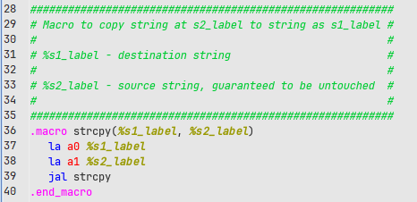

Для подключения библиотек макросов в единицах компиляции (файлах с расширением .s) используется директива .include

Для возможности вызова подпрограммы копирования строки вне файла strcpy.s метка strcpy (адрес начала подпрограммы) помечена глобальной с помощью директивы .globl

Для тестирования в подпрограмме run_strcpy_tests используются 12 тестовый строк, которые после копирования сравниваются со скопированной строкой при помощи подпрограммы strcmp (взята из архива с семинара).

**Исходный код программы:**

”main.s”:

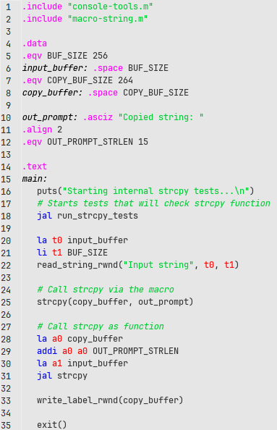

”stack-tools.m”:

”console-tools.m”:

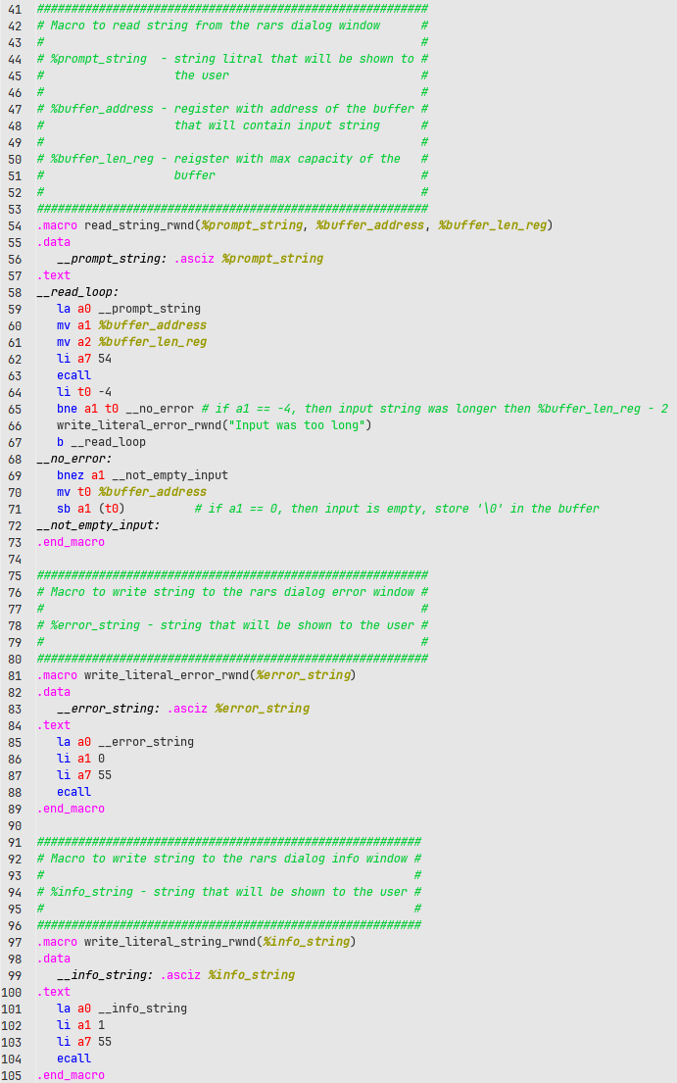

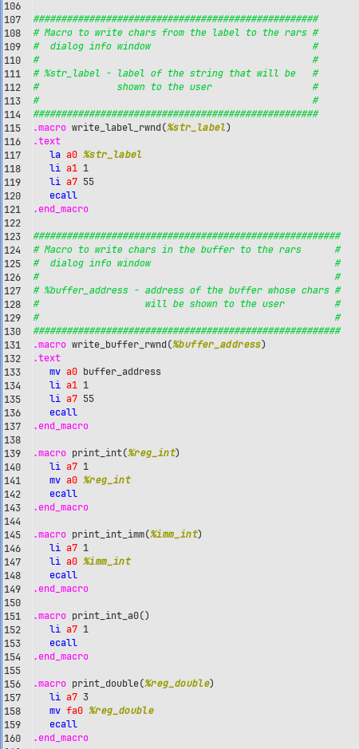

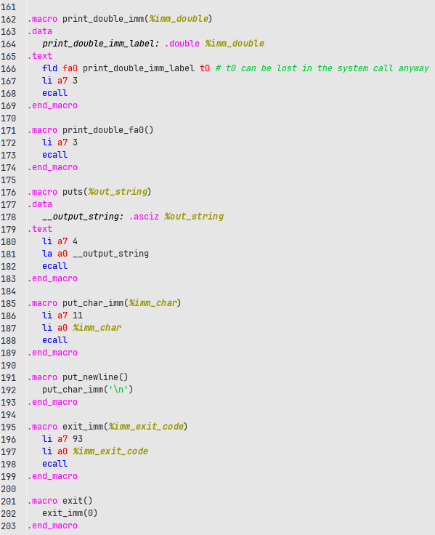

“tests.s”:

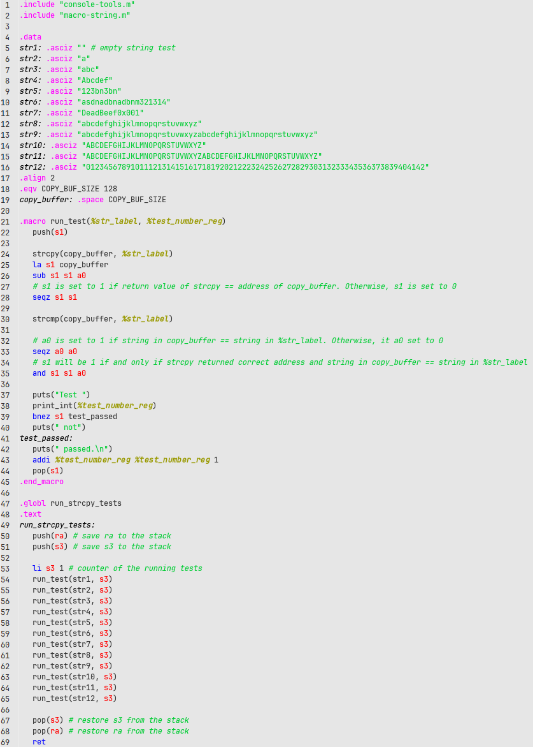

“strcpy.s”:

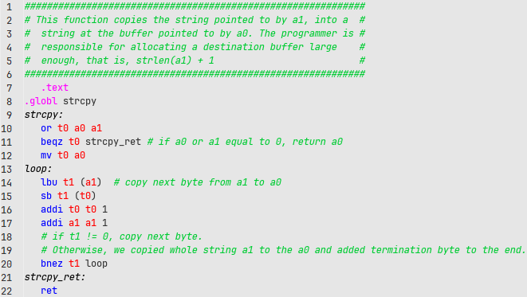

Также исходный код можно найти в файлах main.s, console-tools.m, stack-tools.m, tests.s и strcpy.s, находящихся в одном архиве с этим отчётом.

Код из файлов macro-string.m, strcmp.s, strlen.s, strnlen.s не приведён выше, т.к. эти программы были взяты из архива с семинара (07-strings, директория 06-string-macro)

**Скриншоты работы программы:**

aвтор: кормилицы владимир, БПИ 226